МДОУ №27 «Светлячок» ЯМР

Краткосрочный информационный проект
для детей младшего дошкольного возраста.

Тема: «Правила дорожного движения»

Цель:
Формирование и развитие у дошкольников необходимых навыков безопасного поведения на дорогах.

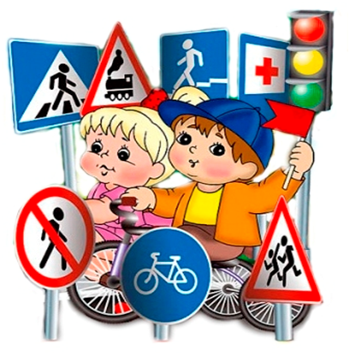

Воспитатели средней группы «Пчелки»:
Алиева Оксана Мубаризовна
Гурьева Нина Валентиновна
П. Щедрино
2017г

Характеристика проекта
Вид проекта – информационный, краткосрочный (4 дня).
Участники проекта – воспитатели, воспитанники, родители.
Планируемый результат:
- Усвоение детьми знаний, представлений о правилах дорожного движения.
- Повышение уровня ответственности за безопасность жизни.

Задачи проекта:
Образовательные:
- познакомить детей с правилами дорожного движения, строением улицы, дорожными знаками;
- сформировать представления о назначении светофора и его сигналах;
- научить детей предвидеть опасное событие, уметь, по возможности, его избегать, а при необходимости действовать.
Развивающие:
- развивать осторожность, внимательность, самостоятельность, ответственность и осмотрительность на дороге;
- стимулировать познавательную активность, способствовать развитию коммуникативных навыков;
- способствовать развитию речи детей, пополнению активного и пассивного словаря детей в процессе работы над проектом;
Воспитательные:
- воспитывать навыки личной безопасности и чувство самосохранения.

Актуальность темы:
Ежегодно на дорогах нашей страны происходят сотни ДТП, в которых, к сожалению, участвуют и дети: гибнут, получают травмы. Именно поэтому приоритетной задачей общества остается профилактика дорожно-транспортного травматизма. Эта задача требует особого внимания и непременного решения при всеобщем участии взрослых и детей, самыми эффективными методами.
Зачастую виновниками дорожно-транспортных происшествий являются сами дети, которые играют вблизи дорог, переходят улицу в неположенных местах, неправильно входят в транспортные средства и выходят из них. Именно поэтому с раннего возраста обязательно нужно знакомить ребенка с поведением на улицах, дорогах, в транспорте, а также правилам дорожного движения.
Актуальность проекта связана еще и с тем, что у детей дошкольного возраста отсутствует защитная психологическая реакция на дорожную обстановку, которая свойственна взрослым. Желание постоянно открывать что-то новое, непосредственность, часто ставят их перед реальными опасностями, в частности на улицах. Формирование у детей навыков осознанного безопасного поведения на улицах города реализуется через активную деятельность всех участников проекта.

Этапы реализации проекта
Подготовительный этап
Мероприятия |  | Цель
Создание условий проекта: «Для чего необходимо знать правила дорожного движения?» |  | Формировать интерес к проектной деятельности
Изучение методической литературы по теме проекта |  | Выбрать методы и технологии, на основе анализа литературы
Подбор художественной литературы (стихи, загадки, игры) |  | Активизировать и обогащать детский словарь
Определение продукта проекта:
- Организация уголка по ПДД в группе, информация для детей и родителей, художественная литература в книжном уголке.
- Макет «Улицы нашего города».
- Дидактические игры.
Обсуждение с родителями темы: «Участвуем в проекте «Правила дорожного движения». |  | Приобщение родителей к теме проекта.
Основной этап
Виды деятельности | Содержание
Беседы | «Как вести себя правильно на улице»  «Зачем нужны правила дорожного движения»  «Твои помощники на дороге»  «Дорожные знаки»
Разбор ситуаций | «Как правильно перейти через дорогу?»  «Какие знаки помогают пешеходу в пути?»  «Чего не должно быть?»  «Что нужно знать, если находишься на улице один?».
Чтение художественной литературы | Н. Носов «Автомобиль»  С. Михалков «Скверная история»  Лебедев-Кумач «Про умных зверюшек»  С. Маршак «Светофор»  Мигунова «Уроки малышам» ПДД, «Светофор».  Учусь со смешариками. Правила дорожного движения.  Загадки, стихи о транспорте, о дорожных знаках.
Дидактические игры | «Собери и найди такой же знак»  «Будь внимательным»  «Доскажи словечко»  «Узнай по описанию»  «Разрешено – запрещено»
Подвижные игры | «Воробушки и автомобиль»  «Цветные автомобили»  «Сигналы светофора»
Сюжетно-ролевые игры | «Мы едем, едем»  «Дорога»  «Автосервис»
Конструирование | «Автобус»  «Гараж»
Художественное творчество | Рисование «Дорожные знаки»
Свободная деятельность | Раскрашивание раскрасок по теме ПДД
Заключительный этап
- «Памятка родителям по правилам дорожного движения».
- Создание макета «Улицы нашего города»

Результат проекта:
- Дети знакомы с понятиями «пешеход», «улица», «дорога», «перекресток», «остановка общественного транспорта»; со знаками дорожного движения «Пешеходный переход», «Пешеходный переход», «Остановка общественного транспорта».
- Дети имеют представление о назначении светофора и работе дорожного инспектора.
- Дети знают как вести себя на дороге и в общественном транспорте.
- Повышена компетентность родителей в вопросах касающихся правил дорожного движения и безопасного поведения ребенка на улице.

ФОТООТЧЕТ
Дидактическая игра «Собери и найди такой же знак»
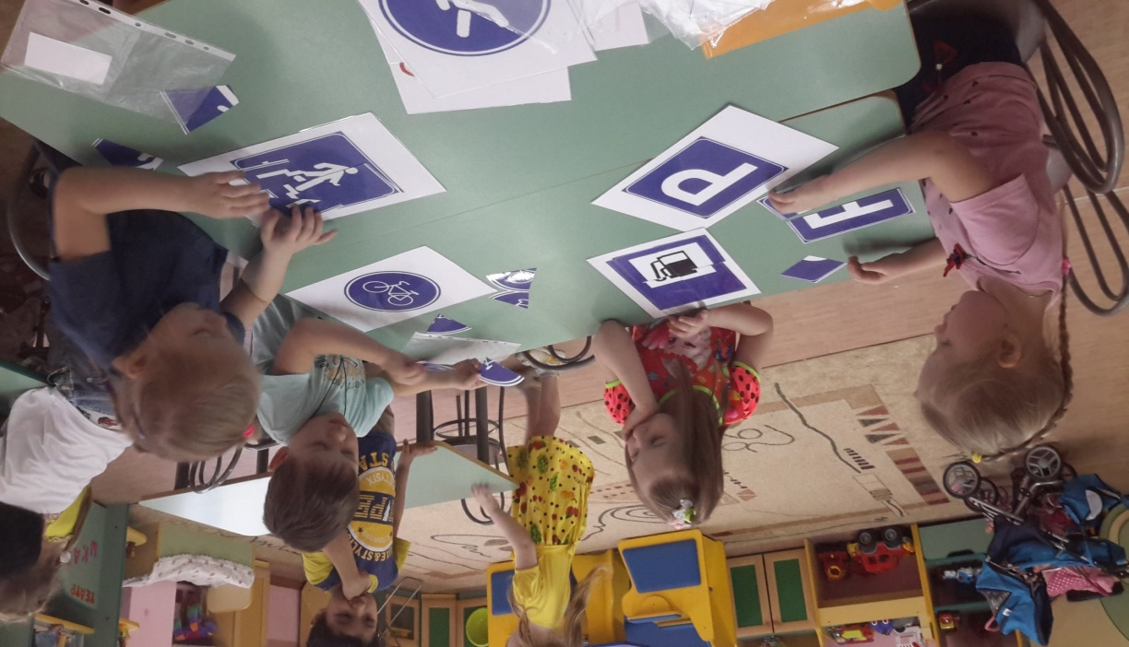
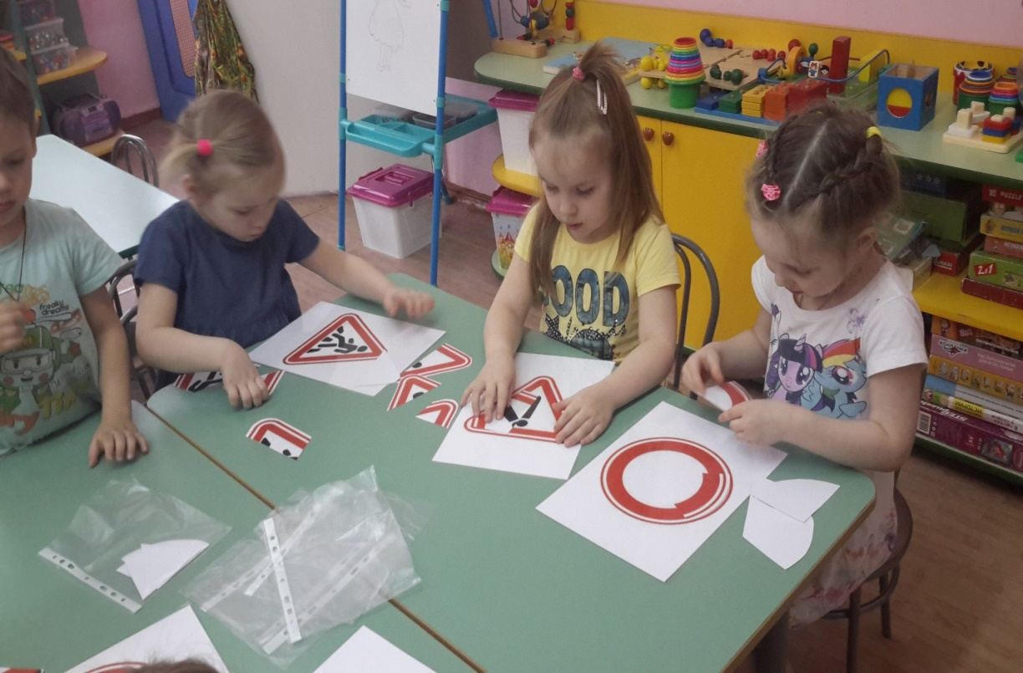

Играем в настольную игру «Правила дорожного движения»

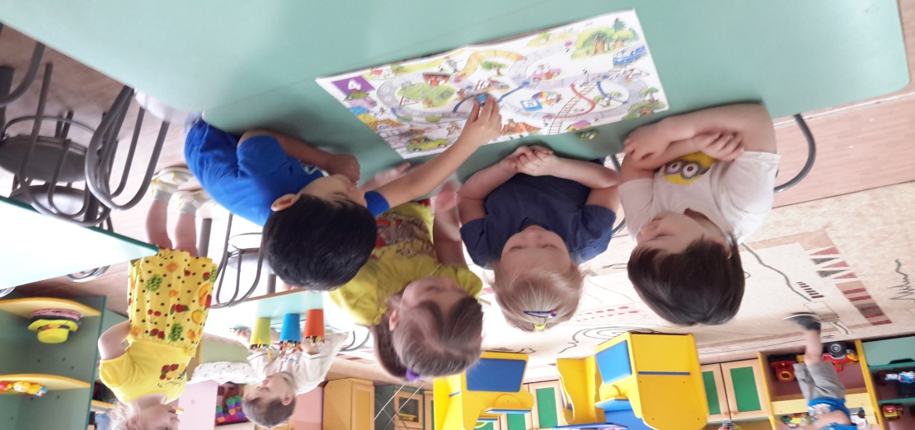

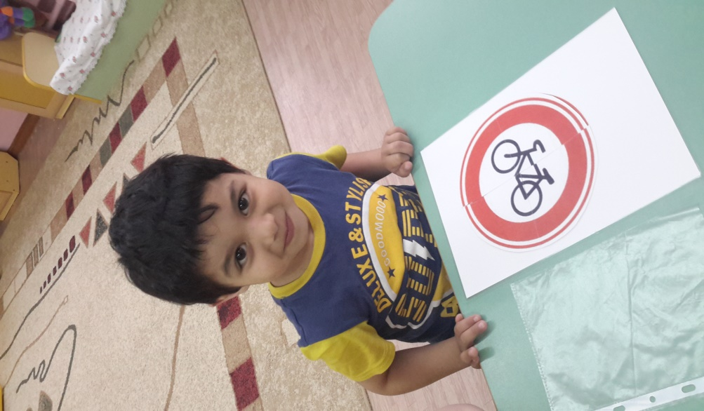

Пополнение книжного уголка на тему «ПДД»
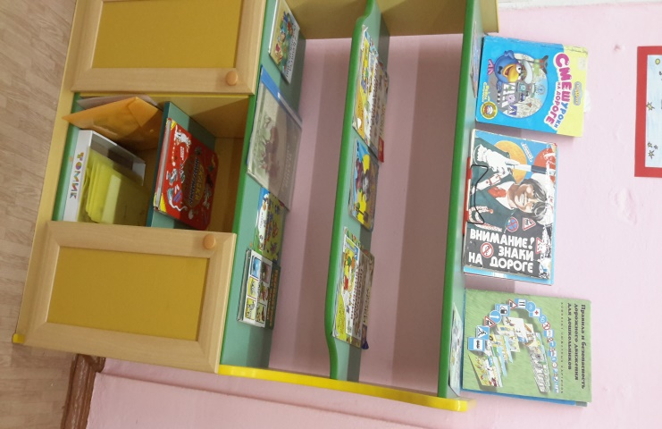

Рассматривание книг и иллюстраций
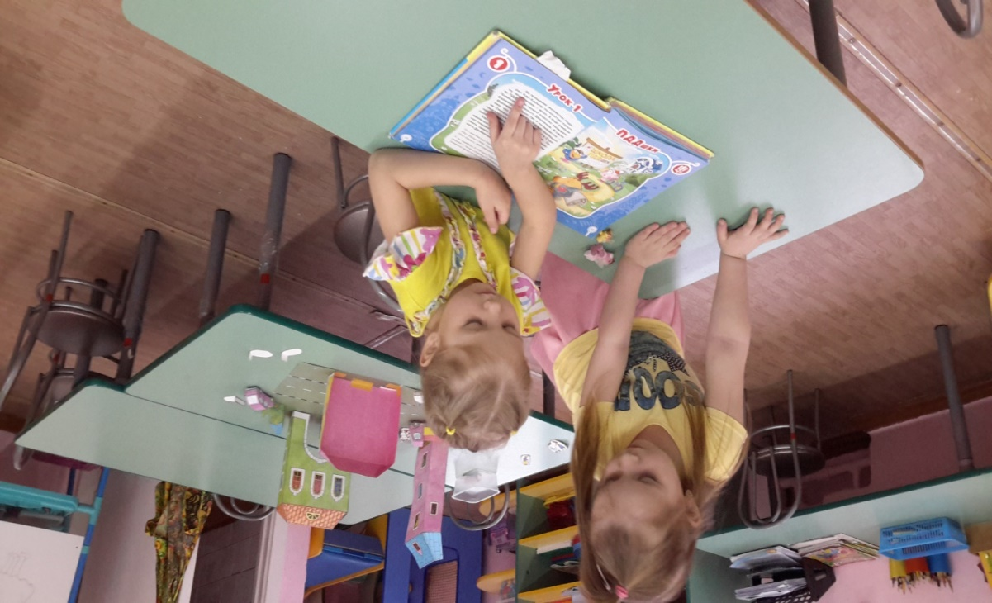

Применение ИКТ в проектной деятельности
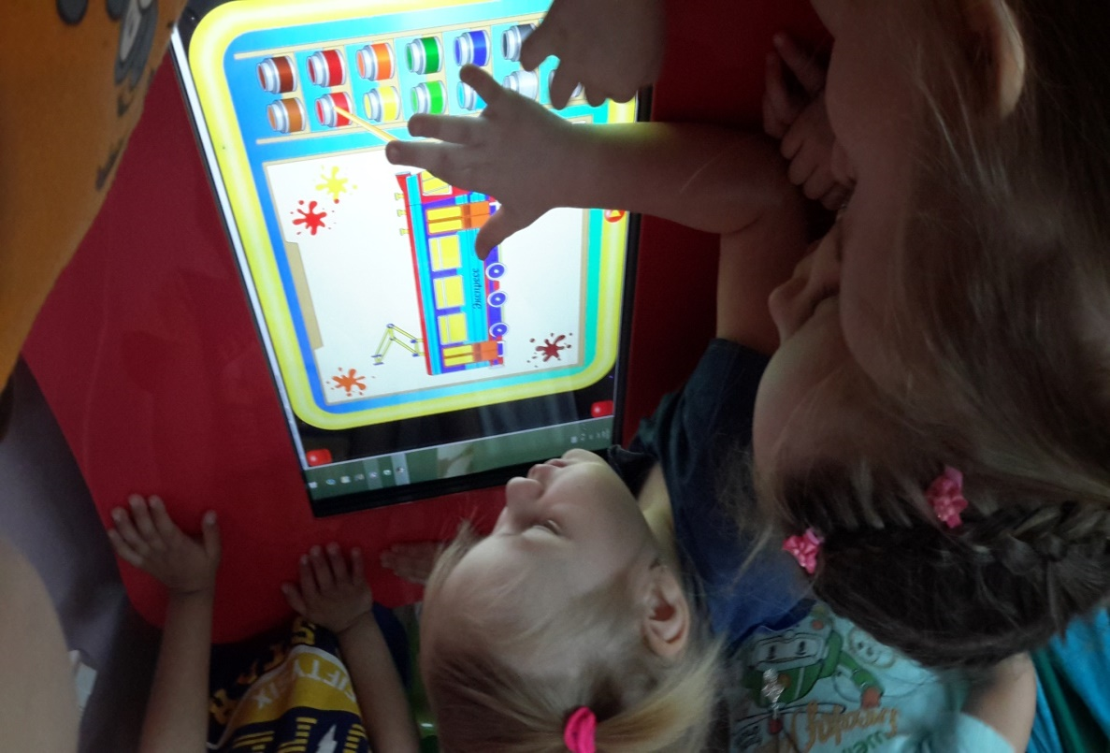
Рисование «Дорожные знаки»
